Creació d'un servei web XML amb Eclipse. Bottom Up Java Bean Web Service

Creació d'un projecte Web Dinàmic
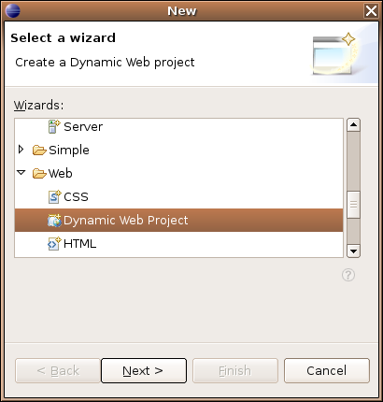
Tornem a pressionar les tecles Ctrl+N i creem un Dynamic Web Project.

A la següent finestra creem un projecte anomenat ServeiWebSimple i seleccionem Finish:
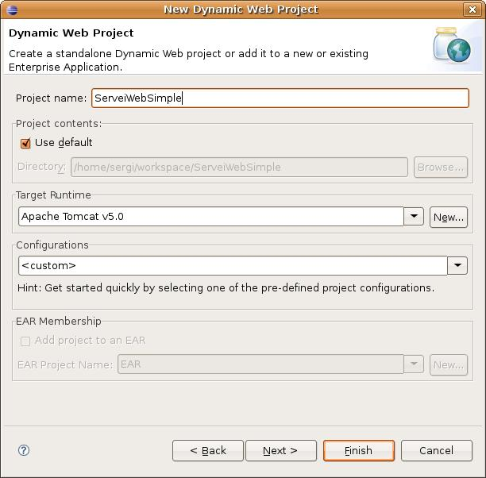

Indiquem que NO volem canviar la perspectiva:
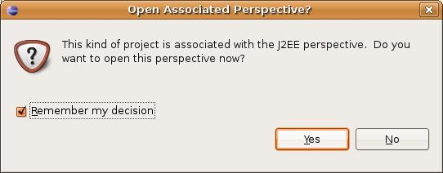

I tindrem un projecte com el següent:
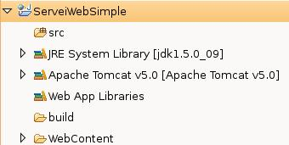

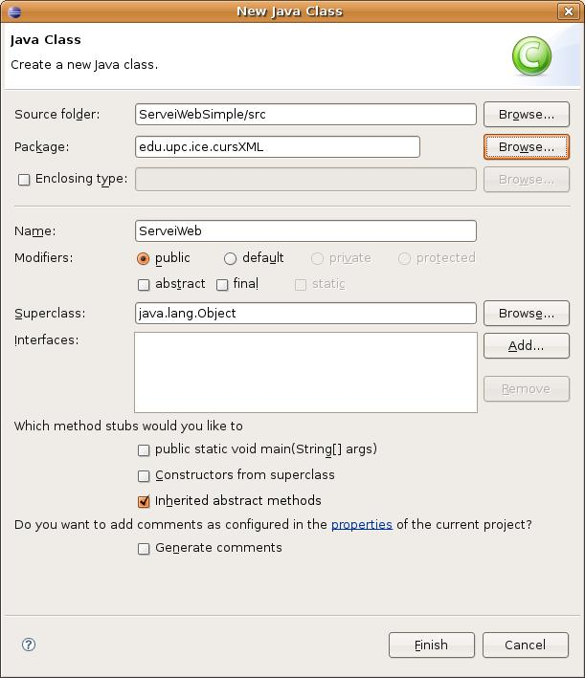
Ara creem una classe Java (boto dret a la carpeta src/new/Class) que anomenarem ServeiWeb i que crearem al paquet edu.upc.ice.cursXML:
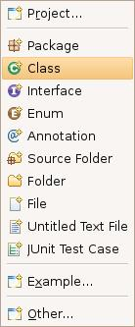

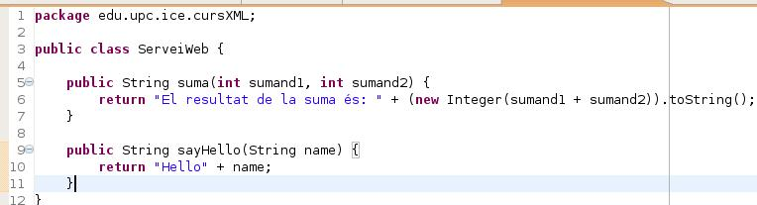
I codifiquem les funcions suma(int sumand1,sumand2) i sayHello(String name):

Guardem la nova classe i la convertim en un servei web pressionant el botó dret sobre el nom de la classe/new/Other:
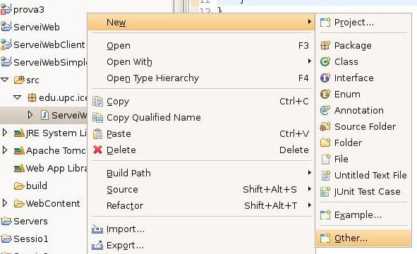
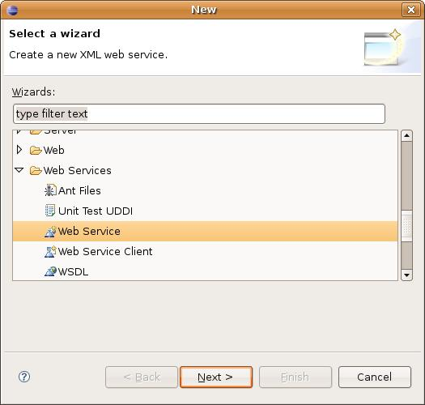

Omplim la pàgina de configuració del servei web i del seu corresponent client amb les següents dades:
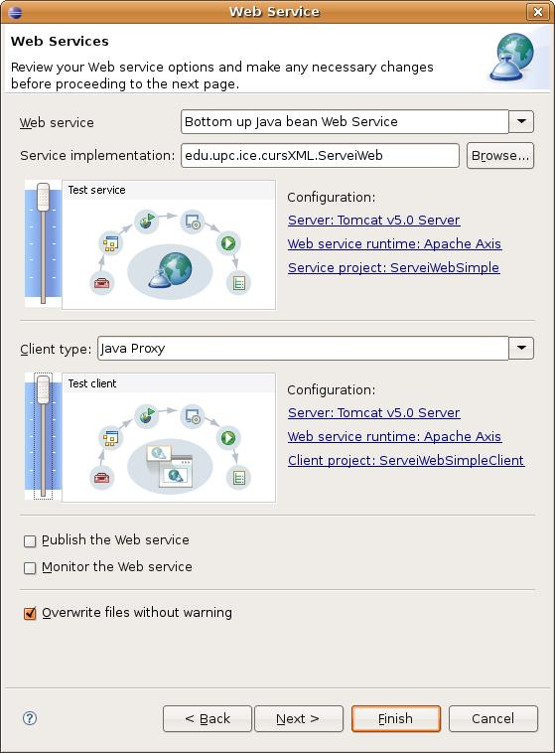
NOTA: És important que tant el servei web com el client estiguin en mode test (barra al màxim).

Seleccionem Finish i es creara un projecte nou amb el client (ServeiWebSimpleClient) i s'afegira el codi necessari al projecte ServeiWebSimple per tal de generar el servei web:
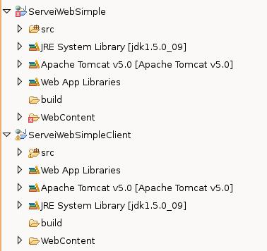
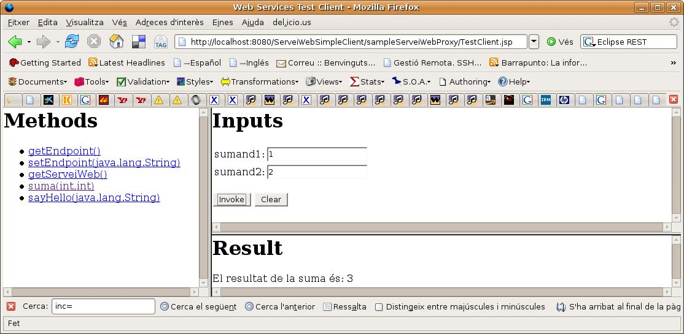

EXERCICI: Afegiu alguna funció simple a l'objecte ServeiWeb i torneu a construir el servei web.

